Муниципальное учреждение дополнительного образования
Спортивная школа ЗАТО Озерный Тверской области

Эстафетное плавание с мячом

Крастылева А.Е.
Тренер-преподаватель
по плаванию
МБУДО СШ
ЗАТО Озерный

2023 год
Введение
Игровой метод широко известен в физическом воспитании и спортивной тренировке. Реализовать возможности этого эффективного метода во многом удается с помощью применяемых в плавании игр и развлечений, которые позволяют успешно не только решить специально поставленные задачи, но и избежать известного в плавании негативного явления — монотонности движений.
Для игрового метода характерны:
- эмоциональность и соперничество, проявляемые в рамках правил игры;
- вариативное применение полученных умений и навыков;
- умение проявлять инициативу и принимать самостоятельные решения в игровых ситуациях;
- комплексное совершенствование физических и морально-волевых качеств: ловкости, силы, выносливости, быстроты, а также находчивости, смелости, воли к победе.
В процессе игры решаются образовательные, воспитательные и двигательные задачи. В зависимости от вида деятельности и нагрузок игры могут быть творческие, познавательные, подвижные, спортивные.
Во время игры происходит многократное повторение предметного материала в его различных сочетаниях и формах. Двигательные навыки, приобретаемые пловцами помогают в дальнейшем, более углубленном изучении техники движений и облегчают овладение ею. Соревновательный и игровой методы я стараюсь применять с первых уроков.
Моя цель на тренировке – использовать игровой метод для улучшения эмоционального состояния и закрепления техники плавания у спортсменов пловцов.
По данному вопросу мною были изучены учебные материалы и литература Казаковцева Т.С., Панова Н., Карпенко А.А., Былеева Л.В. и др. Авторы делают акцент, что игровой метод в обучении детей плаванию способствует повышению желания обучаться, формирует устойчивое позитивно-эмоциональное отношение ребенка к воде и, основной показатель – это сформированность плавательных навыков. Игра - важное средство обучения плаванию. Она помогает воспитанию чувств товарищества, выдержки, сознательной дисциплины.
Мною были опробованы различные предметы для игр на воде для детей разного возраста и разного уровня подготовки. Особенно мне и детям понравилось эстафетное плавание с мячом. Юные спортсмены радостно откликаются на проведение данного вида эстафет и всегда с нетерпением ждут их на занятиях. Мне, как тренеру, эстафеты с мячом помогают решать ряд задач, как для эмоциональной разрядки детей, так и для совершенствования техники плавания спортивными видами плавания. Эстафеты с мячом повышают эффективность занятий плаванием.

Эстафета с мячом
Задачи: закрепление техники плавания способами кроль на груди, на спине и брасс в полной координации, воспитание ловкости и быстроты.
Инвентарь: мячи
Правила и описание эстафеты:
- Участники делятся на равные команды. Старт выполняется из воды. Участники плывут способом кроль на груди 25 м и держат мяч в правой руке, передают мяч другому участнику и эстафета продолжается пока все участники не проплывут с мячом в правой руке по 25м. После этого, без остановки участник, который плыл первый начинает плыть так же способом кроль на груди, держа мяч в левой руке и так продолжается, пока последний участник не финиширует.
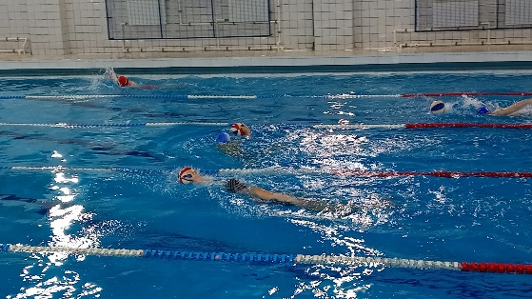
В этой эстафете важно следить, чтобы участники делали полноценный гребок под водой рукой, в которой держат мяч, а не проводили им по поверхности воды. В этом случае, будет отработана техника гребка рукой стилем кролем на груди в полной координации.
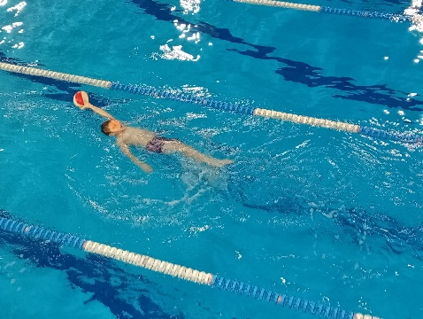
- Эта эстафета идентична первой эстафете, только участники плывут стилем на спине и держат мяч сначала в правой, потом в левой руке. В этой эстафете важно следить, чтобы участники делали полноценный гребок под водой рукой, в которой держат мяч, а не проводили им по поверхности воды. В этом случае, будет отработана техника гребка рукой стилем на спине в полной координации.
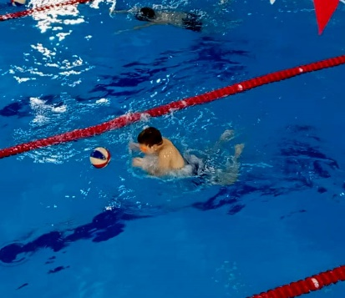
- В этой эстафете все участники плывут брассом, мяч находится впереди участника и продвигается вперед после гребка руками и ногами брассом. Это эстафета помогает решить проблему «заныривания» детей в технике брассом. Мяч помогает участникам плыть брассом и скользить по поверхности воды. Побеждает команда быстрее и правильнее выполнившая задание.

Заключение
Эстафеты, приведенные в данной работе, проводились в учебно – тренировочных группах спортивной школы отделения плавания, т.е. с детьми, владеющими навыками спортивных способов плавания. Используемый инвентарь позволяет разнообразить и усложнить привычные упражнения и освоить новые.
Педагоги и тренеры, использующие игровой метод, в своей работе с детьми по обучению плаванию, утверждают, что он благотворно влияет на эмоциональное состояние спортсмена пловца и способствует улучшению техники плавания. Проведенная мною работа, так же доказывает это. Дети с большим желанием и радостью участвуют в эстафетах, стараются, чтобы как вознаграждение получить заветную эстафету в конце тренировки (мотивационная составляющая тренировочного процесса). А мне эстафеты с мячом помогают решить воспитательные и образовательные задачи.
Данная работа может быть широко использована педагогами дополнительного образования, учителями физической культуры, педагогами организаторами различных учреждений в своей деятельности. Эстафеты можно проводить среди детей одного класса (группы, отряда), а так же организовать Первенство Спортивной школы, лагеря. Подобные мероприятия станут ярким событием в спортивной жизни любого спортивного и образовательного учреждения.

